Справка
по итогам межведомственного рейда по выявлению несовершеннолетних обучающихся, систематически пропускающих / не посещающих учебные занятия без уважительной причины

10 февраля 2021 года в общеобразовательных организациях Никольского района проведена документарная проверка по выявлению несовершеннолетних обучающихся, систематически пропускающих / не посещающих учебные занятия без уважительной причины.
Цель проверки: выявление несовершеннолетних учащихся, уклоняющихся от учебы, отслеживание системы учета пропусков уроков учащимися.
Методисту Управления образования администрации Никольского района Казенновой В.А. были направлены сведения об отсутствующих обучающихся согласно установленной форме:

Информация об учащихся,
не присутствующих на занятиях « _» 2021 года

Всего учащихс я 1-11  классов в образов ательно м учрежде нии | Не при сутс тву ют | По  болез ни | Иное, по уважительной причине (конкретно): в санатории, в лагере, по  заявлению родителей, на конкурсе, на  соревнованиях и др. | Без уважите льной причины  * (прилож ить  список) | В  розыск е* (прило жить  список) | В ЦВСНП УВД*  (приложит ь список) | По неизвес тной причин е * (прило жить  список)

- Указать следующие сведения:

Ф.И.О. учащегося
Год рождения
Школа
Класс
Состоит ли на учете в ПДН ОВД
Причина отсутствия
Меры, принимаемые по устранению причин и условий, способствующих уклонению от учебы несовершеннолетних:
-посещение по месту жительства
-оказание психолого-педагогической помощи, чел
- оказание материальной помощи, чел.

На основании данных, представленных образовательными организациями, установлено следующее:
1.Во всех проверяемых общеобразовательных организациях существует система учета пропусков уроков учащимися, ежедневно ведется документация (регистрационные журналы, табели учета посещаемости).
2.Ежедневно до 10.00 ч. в Управления образования администрации Никольского района направляются сведения о посещаемости учащимися учебных занятий.
3.По состоянию на 09.02.2021 общая численность обучающихся 1-11 классов составляет 2705 человек, отсутствуют - 308 чел. (Приложение).
4. Из 308 обучающихся отсутствующих
- 297 человек отсутствуют по болезни;
- 11 человек отсутствуют по уважительной причине (11человек – по заявлениям родителей);
- отсутствующих без уважительной причины нет.

09.02.2021

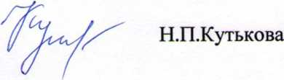
Заместитель председателя комиссии
по делам несовершеннолетних и защите их прав

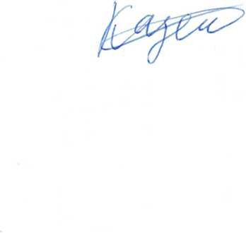
методист Управления образования
администрации Никольского района Казеннова В.А.

Приложение: на 1 л. в 1 экз.
ОУ | Всего 1-11  класс ы | 10.02.2021
 |  | Не при сут сву ют | По уважител ьной причине |  | Без ув. при чин ы | Без ув. прич ины
 |  |  | Бол езнь | Ин ое
МБОУ СОШ №1 | 781 | 54 | 48 | 2 | - | -
МБОУ СОШ №2 | 564 | 43 | 39 | 1 | - | -
МБОУ СОШ №3 | 403 | 38 | 32 | 3 | - | -
МБОУ СОШ №4 | 443 | 51 | 46 | 2 | - | -
МБОУ СОШ с.Б.Кеньша | 30 | 3 | 3 | - | - | -
СБОУ СОШ с.Столыпино | 74 | 9 | 7 | 1 | - | -
МБОУ СОШ ст.Ночка | 78 | 11 | 9 | 1 | - | -
МБОУ СОШ р.п.Сура | 199 | 24 | 18 | 0 | - | -

